BEČ - BRATISLAVA
POLAZAK: 08.11.2019. POVRATAK: 11.11.2019.
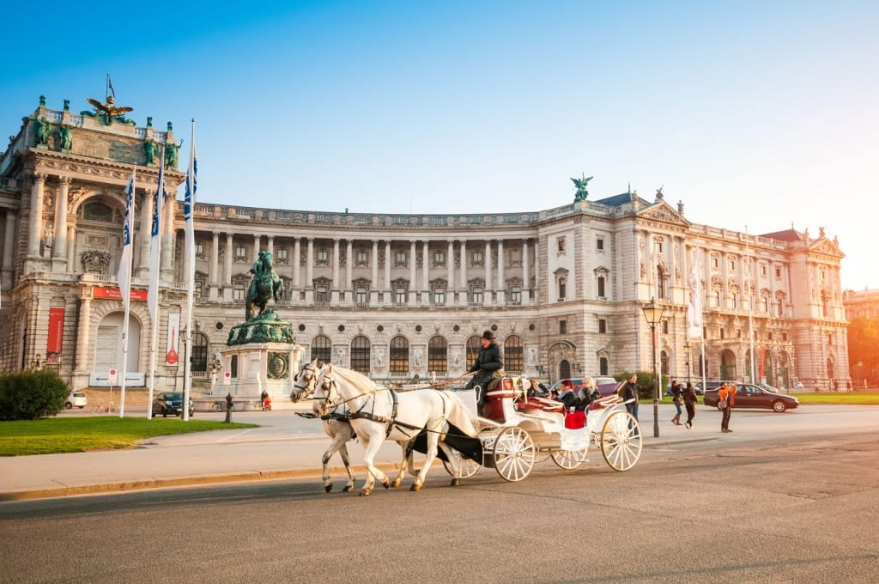
Cijena – 219 KM
Cijena za prijave i uplate avansa do 30.09
- 199 KM
PROGRAM PUTOVANJA:
1.DAN-08.11.2019 - PETAK
Polazak putnika autobusom , iz Tuzle(BCC) u 19.30h, iz Srebrenika u 20:00h ispred hotela Park. Polasci još iz Živinica, Lukavca, Gračanica, Gradačca i Orašja. Noćna vožnja preko Hrvatske, Mađarske... sa usputnim pauzama.
2.DAN-BEČ -09.11.2019 - SUBOTA.
Dolazak u Beč planiran je jutarnjim satima oko 09.00h. Odlazak do Najvećeg tržnog centra u Beču je "SCS" sa 330 Prodavnica na 176000 m2 prostora. . Eksluziva ovog tržnog centra je firma "Pool and Bear" a tu je i čuvena "IKEA". Pored i u okviru "SCS" se nalaze i veliki "MEDIA MARKT", "SATURN", "CONRAD",PRIMARK kao i multiplex kino.Nakon šopinga smještaj u hotel (Hotel Geblergasse 3*), nakon odmora (fakultativno)polazak u centar grada (gradskim prijevozom), slobodno vrijeme za individualne aktivnosti: šetnja po gradu, uživanje u čuvenim poslastičarnicama i kafanama uz bečku kafu i kolače... Povratak u hotel u večernjim satima, noćenje.
3.DAN-BEČ- 10.11.2019 - Nedjelja
Doručak, polazak ispred hotela u 09.30h. Obilazak dvorca Schonbrunn ( Šenbrun) (fakultativno), ljetne rezidencije nekadašnjih austrijskih vladara Habsburgovaca, i njegovih predivnih vrtova. Panoramsko razgledanje grada (fakultativno) u pratnji turističkog vodiča: Ring, Opera, Hofburg, Parlament, Katedrala Sv. Stefana, Belvedere... Slobodno vrijeme. U 17h (fakultativno) odlazak na vidikovac Donauturm, slobodno vrijeme. Povratak u hotel, noćenje.
4.DAN-BEČ-BIH - 11.11.2019 - PONEDELJAK
Doručak, odjava iz hotela u 10h .Polazak u Pandorf - Designer Outlet Parndorf, jedan od čuvenih outlet-a svjetskih brendova: Adidas, Lacoste, Salamander, Nike, Miss Sixty, Calvin Klein Jeans, Burberry, S. Oliver, Triumph, Rene Lezard...i mnogih drugih. Slobodno vrijeme za razgledanje i šoping cca. 3 sata, nakon Pandorfa slijedi posjeta Bratislavi, obilazak Bratislave sa turističkim vodičem cca. 2- 3 sata, nastavak putovanja preko Mađarske i Hrvatske. Dolazak u BIH je predviđen u večernjim satima.
Smještaj u hotelu Geblergasse 3*. https://hotel-geblergasse.hotelsinvienna.org/en/
ARANŽMAN RAĐEN NA BAZI 40 OSOBA

Napomene:
- Svaki putnik mora imati uplaćeno putničko zdravstveno osiguranje (vlastito ili putem agencije)
- Za realizaciju fakultativnih izleta minimalan broj prijavljenih je 30 osoba.
- Krajnji rok za obavještenje o otkazu putovanja je 15 dana prije planiranog polaska
- Redoslijed prijava određuje i raspored sjedita u autobusu
- Organizator putovanja ne snosi odgovornost za stvari i prtljag putnika u toku putovanja i u samim hotelima. Putnik može da osigura svoj prtljag kod nadležnih osiguvarajućih kuća po uslovima istih
- Putnici se mole da vode računa o svojim putnim ispravama, novcu i drugim ličnim stvarima u toku trajanja aranžmana. Svaki putnik je dužan samostalno provjeriti važnost svojih dokumenata i provjeriti zakonske regulative oko ulaska u zemlje evropske unije.

Aranžman obuhata:  - prevoz autobusom turističke klase (audio i video oprema) na navedenoj relaciji, prema programu  - smeštaj u 1/2, 1/3 sobama u hotelu 3* u Beču, na bazi 2 noćenja sa doručkom (doručak – švedski sto)  - vodič- pratilac tokom putovanja  - obilazak Bratislave  - troškovi organizacije | Aranžman ne obuhvata:  - panoramski razgled Beča u pratnji turističkog vodiča 15€  - fakultativni program: Šenbrun obilazak i ulaznica 20€  - vidikovac Donauturm 7€  - Individualni troškovi putnika  - Doplata za jednokrevetnu sobu 100KM za dva noćenja  - PZO 8KM, osobe preko 60 godina plaćaju duplu polisu osiguranja

